Commissione Tecnica Calcio
CAMPIONATO CALCIO A 5 STAGIONE 2023/24
Comunicato n° 20 del 19/1/2024


PAGAMENTO 2^ SECONDA QUOTA ISCRIZIONE ENTRO LUNEDI’ 5/2

Si ricorda alle società di Serie A e Serie B che entro l’inizio del girone di ritorno (quindi entro lunedì 5 febbraio) va pagata, per chi non l’ha ancora fatto a inizio anno, la seconda quota di iscrizione con i seguenti importi:

Serie A – Elite: 550 euro
Serie B: 500 euro

La quota può essere pagata in due modalità:

- Di persona presso il Comitato (via Peruzzi 22 a Carpi, presso Casa del Volontariato, 3° piano) previo appuntamento telefonico (059685402) o prenotando direttamente l’appuntamento utilizzando il seguente link https://www.csicarpi.it/wp/richiedi-appuntamento. E’ possibile pagare sia in contanti che con il bancomat.

- Tramite bonifico bancario inviando la contabile alla mail csicarpi@csicarpi.it.
IBAN CSI CARPI per bonifico
Coordinate del C/C acceso presso UNICREDIT BANCA
intestato a COMITATO TERRITORIALE C.S.I. DI CARPI
IT 91 P 02008 23307 000028472904
IMPORTANTE: Indicare sempre nella causale come prima voce il CODICE DI AFFILIAZIONE DELLA SOCIETA’, desumibile da una qualunque tessera, ai fini di una corretta contabilizzazione, specificando poi “pagamento 2^ quota di iscrizione”.

SORTEGGI DI COPPA: DIRETTA INSTAGRAM VENERDI’ 26 GENNAIO

Questo il programma di uscita dei prossimi Comunicati Ufficiali:
C.U. n° 21 di venerdì 26/1 con i risultati del 1° turno di Coppa, i sorteggi in diretta Instagram degli abbinamenti dei triangolari di Coppa del 2° turno (a partire dalle ore 11 sulla nostra pagina Instagram) e il programma della 1^ giornata di ritorno di A e B che si gioca dal 6 all’8/2.

C.U. n° 22 di venerdì 2/2 con i risultati dei triangolari di Coppa e il programma della 2^ giornata di ritorno di A e B.
C.U. n° 23 di mercoledì 7/2 con i risultati delle finali di Coppa e il programma della 3^ giornata di ritorno di A e B.
C.U. n° 24 di mercoledì 14/2 con i risultati della 1^ giornata di ritorno di A e B e il programma della 4^ giornata di ritorno di A e B.

ORARI UFFICI C.S.I. CARPI
Orari uffici del Csi di Carpi di viale Peruzzi 22 a Carpi cui si può accedere previo appuntamento telefonico (059685402) o prenotando direttamente l’appuntamento utilizzando il seguente link https://www.csicarpi.it/wp/richiedi-appuntamento/

Lunedì 9,30-12,30 e 16-19
Martedì 9,30-12,30
Mercoledì 16-19
Giovedì 9,30-12,30 e 16-19
Venerdì 16-19
Sabato 9,30-12,30

RICERCA GIOCATORI SOCIETA’ TIGERS FUTSAL
La società Tigers Futsal che partecipa alla Serie B girone “A” è alla ricerca di giocatori per completare la squadra. Chi fosse interessato può contattare il responsabile Matteo Russo al numero 3513966366.

GRUPPO WHATSAPP CAMPIONATO SERIE A
La società Real Carpi è intenzionata a organizzare una chat whatsapp con le squadre della Serie A Elite per scambiarsi informazioni sul campionato. Per chi volesse aderire può mandare il proprio numero al responsabile del Real Carpi Giacomo La Corte al numero 3894933505

GIOCATORE CERCA SQUADRA
Il giocatore Giuseppe Vitale, nato il 5/9/2001, di ruolo attaccante cerca squadra nei nostri campionati. Chi fosse interessato lo può contattare al numero 3883857267.

INDIRIZZI PALESTRE
CARPI
Palestra Nuove Fassi, via Bollitora 90
Palestra Nazareno, via Foppa 3 (ingresso A per squadra prima nominata, B per seconda nominata)
Palestra Vallauri viale Peruzzi 13

NOVI DI MODENA
Tensostruttura Aneser, via Raffaello Sanzio 28

NUMERO IN CASO DI MANCATO ARRIVO ARBITRO
Nel caso di mancato arrivo dell’arbitro alla partita il numero da contattare è il seguente: 3355426801.

MAIL PER CONTATTARE LA COMMISSIONE TECNICA CALCIO
Si ricorda che le domande di carattere tecnico (richiesta di spostamento di gara, domande sull’utilizzo o meno di giocatori in pendenza di squalifica o altri dubbi di carattere tecnico sul calendario o sulla formula del campionato) possono essere poste SOLO VIA MAIL all’indirizzo calcio@csicarpi.it, dal quale in tempo reale riceverete una risposta dal responsabile tecnico. Per le domande di carattere amministrativo (pagamenti, tesseramento, corso Dae eccetera) la mail a cui scrivere è csicarpi@csicarpi.it.

ISCRIZIONE ALLA MAILING LIST
Tutti i comunicati UFFICIALI sono diramati dalla Commissione Tecnica Calcio a Cinque, pubblicati sul nostro sito Internet (www.csicarpi.it) nel giorno di mercoledì e inviati per mail a chi ha iscritto alla nostra Mailing List (per iscriversi cliccare sul seguente link Campionato Calcio 5 2023/2024 – CSI CARPI).

I NOSTRI CAMPIONATI SUL SETTIMANALE VOCE

Come da tradizione il settimanale Voce di Carpi (www.voce.it) seguirà tutta la stagione dei nostri campionati, con un resoconto coi risultati di Serie A al lunedì e l’uscita al venerdì sul settimanale in PDF. Per chi è interessato a inviare resoconti e marcatori può farlo a calcio@csicarpi.it, sarà nostra cura far pervenire il materiale a Voce. Chiediamo alle squadre di inviarci anche le loro foto di squadra o di singoli.

METTI “MI PIACE” ALLE NOSTRE PAGINE FACEBOOK E INSTAGRAM

Sono attive le due pagine social gestite dalla Commissione Tecnica Calcio che potete trovare:
su Facebook “Calcio a 5 Csi Carpi” 
su Instagram “calcio_a_5_csi_carpi” 
Invitiamo tutti gli atleti, i dirigenti, gli allenatori e i tifosi delle nostre squadre a mettere il “mi piace” per seguire i due profili e interagire commentando i post con i risultati delle loro gare, foto e cronache. Per rendere più interessante soprattutto il profilo Instagram invitiamo le società a inviare all’indirizzo calcio@csicarpi.it foto di squadra, di singoli, di azioni o altre curiosità.

PARTNERSHIP COL MODENA CAVEZZO FUTSAL

E’ con grande piacere che il nostro Comitato annuncia il rinnovo della partnership con il Modena Cavezzo Futsal, società di calcio a 5 della Lnd che sta disputando la Serie A2 Elite di futsal. Per tutte le nostre società (non solo di calcio a 5) e per i loro tesserati ci sarà la possibilità di andare a vedere le gare casalinghe del Modena Cavezzo Futsal nello splendido Palasport di Cavezzo con ingresso gratuito, mostrando all’ingresso dell’impianto il proprio tesserino Csi, stampabile gratuitamente tramite la funzione all’interno della propria pagina di tesseramento.
Queste le gare casalinghe del Modena Cavezzo fino a maggio 2024 (le gare alle ore 18 sono precedute da quella della Serie C femminile):
sabato 20/1 MC Futsal – Fenice Venezia ore 18
sabato 17/2 MC Futsal – Pordenone ore 18
sabato 2/3 MC Futsal – Altovicentino ore 18
sabato 16/3 MC Futsal – Petrarca Padova ore 18
sabato 20/4 MC Futsal – Saints Pagnano ore 18

SERIE A ELITE “ATUTTOCAMPO CUP”

Risultati dell’11^ GIORNATA:
Incontro |  | Risultati
Real Carpi | B.G. Group Mondial | 10 – 2
Spartak Chalet 3.0 | Cormagnus Fc | 6 – 1
Gb Soluzioni Siro Fit. | Equipe 22 | 3 – 1
I Maledetti | Futsal Greg Tattoo | 2 – 2
Trattoria Baldini | Ariolas | 3 – 3
Animal Futsal | As Blesga | 3 – 1

Questo il link con calendario, risultati e classifica:
https://campionati.csi-net.it/2023/113/1/7/1/RC

CLASSIFICA FINALE GIRONE DI ANDATA
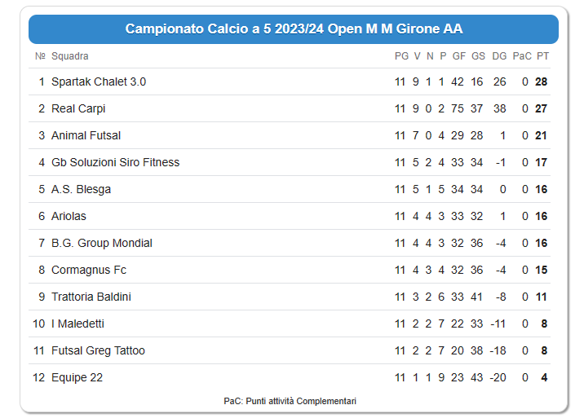
Posizioni decise da scontro diretto/classifica avulsa:
Al 5° posto sono 3 le squadre a pari punti, questi i risultati che definiscono la classifica avulsa per il 5°, 6° e 7° posto: Ariolas-As Blesga 2-5, B.G. Group Mondial-Ariolas 3-3 e B.G. Group Mondial-As Blesga 3-4, clas. As Blesga 6 punti, B.G. Group Mondial 1 punto (differenza reti -1), Ariolas 1 punto (-3)
Al 10° posto ci sono 2 squadre a pari punti, questo lo scontro diretto: I Maledetti-Futsal Greg Tattoo 2-2, vale dunque la differenza reti generale (I Maledetti -11, Futsal Greg Tattoo -18)

Posizioni per accoppiamenti Coppa Csi Serie A:
1^ Spartak Chalet, 2^ Real Carpi, 3^ Animal Futsal, 4^ Gb Soluzioni Siro Fitness, 5^ As Blesga, 6^ B.G. Group Mondial, 7^ Ariolas, 8^ Cormagnus Fc, 9^ Trattoria Baldini, 10^ I Maledetti, 11^ Futsal Greg Tattoo, 12^ Equipe 22

CLASSIFICA MARCATORI Serie A Elite (prime posizioni)

25 reti: Taurino Gennaro (Real Carpi)
17 reti: Lansone Luigi (Real Carpi), Brandoli Alessandro (Trattoria Baldini)
15 reti: Ftouhi Imad (Ariolas)
12 reti: Lorenzo Marco (Spartak Chalet 3.0), Ferrara Luigi (Real Carpi)
11 reti: Aldrovandi Francesco (Gb Soluzioni Siro Fitness),
10 reti: Mafis Ademi (Gb Soluzioni Siro Fitness), Piccu Martino (As Blesga)
9 reti: Ftouhi Imad (Ariolas), Azalea Dario (B.G. Group Mondial)
8 reti: Oliviero Filippo e Sabattini Marvin (Equipe 22), Puglierin Alessandro (Cormagnus Fc)
7 reti: Stamera Alex (B.G. Group Mondial), De Rosa Davide (Spartak Chalet 3.0)

COPPA CSI SERIE A

Primo turno (mercoledì 24 e giovedì 25 gennaio 2024):
1^ Spartak Chalet 3.0 - 12^ Equipe 22 gio. 25/1 ore 22,15 Nuove Fassi
2^ Real Carpi - 11^ Futsal Greg Tattoo merc. 24/1 ore 21,45 Vallauri
3^ Animal Futsal - 10^ I Maledetti gio. 25/1 ore 21,15 Nuove Fassi
4^ Gb Soluzioni Siro Fit. - 9^ Trattoria Baldini gio. 25/1 ore 22,30 Vallauri
5^ As Blesga - 8^ Cormagnus Fc gio. 25/1 ore 21,30 Vallauri
6^ B.G. Group Mondial - 7^ Ariolas gio. 25/1 ore 20,15 Nuove Fassi

Si gioca in gara secca (due tempi da 25’), al termine in caso di parità si calciano i rigori con la formula breve (3 per parte più eventuale oltranza). La squadra prima nominata deve fornire l’addetto DAE.

Secondo turno (triangolari di semifinale)
Giovedì 1 febbraio 2024:
un triangolare presso Vallauri Carpi dalle 21,30
un triangolare presso Nuove Fassi Carpi dalle 20,15

Le 6 squadre qualificate dal primo turno vengono abbinate per sorteggio (diretta sul nostro canale Instagram venerdì 26/1 dalle ore 11) in due triangolari di semifinale che si giocano in serata unica con 3 gare da 25’ (tempo unico), in caso di parità si tirano 3 rigori per squadra (ed eventuale oltranza): la squadra che vince senza rigori prende 3 punti, chi vince ai rigori 2 punti, chi perde ai rigori un punto e chi perde senza rigori 0 punti. La squadra vincente della prima gara (al 25’ o ai rigori) riposa nella seconda e gioca la terza. La squadra prima nominata deve fornire l’addetto DAE.

Regolamento Coppa squalifiche e time out:
Le squalifiche rimediate in campionato, essendo competizione diversa, SI SCONTANO solo se trattasi di squalifiche a tempo, le squalifiche a giornate NON SI SCONTANO in Coppa. Durante i triangolari di Coppa un giocatore espulso (deve dunque essere mostrato il cartellino rosso) in una gara deve saltare la gara immediatamente successiva, anche se si tratta di una gara da giocare nella stessa serata. I cartellini gialli e azzurri rimediati in gare diverse invece NON FANNO COMPUTO per la squalifica per somma di ammonizioni.
E’ previsto per ogni squadra un time out di un minuto disponibile in ogni singola partita da 25’ del triangolare.

Regolamento composizione classifiche triangolari in caso di parità
Si ricorda che nei triangolari della Coppa Csi in caso di parità fra due squadre al primo posto si guarda l'esito dello scontro diretto (al termine dei 25' o ai rigori), in caso di parità di punti fra le 3 squadre invece si guarda nell'ordine:
- miglior differenza reti generale del triangolare (senza contare i rigori calciati in caso di parità)
- maggior numero di reti segnate nel triangolare (senza contare i rigori calciati in caso di parità)
- sorteggio

Le 2 vincenti dei triangolari si sfidano nella finale della Coppa Csi serie A (domenica 4 febbraio 2024, palestra Vallauri Carpi ore 11,30) per decretare la vincente della Coppa Csi Serie A. Anche nella finale in caso di parità si calciano subiti i rigori in formula breve (3 per parte ed eventuale oltranza)
La vincente del campionato e la vincente della Coppa Csi Serie A (se si tratta della stessa squadra, la perdente della finale di Coppa) si affrontano a fine stagione nella finale in gara unica che assegna la SUPERCOPPA 2024.

SERIE B girone “A” “ATUTTOCAMPO CUP”

Risultati della 10^ GIORNATA:
Incontro |  | Risultati
Lions Fc 2013 | Bar Pegaso Footsal | 4 – 2
Flower Team | Average Hangover | 6 – 6
Green Wallera | Virtus Cibeno blue | 5 – 3
Tigers Futsal | Mamba Futsal | 4 – 8
Maccard Futsal | Le Celeste | 4 – 4
Rip. Dress Rehearsal

Questo il link con calendario, risultati e classifica:
https://campionati.csi-net.it/2023/113/1/7/2/RC

CLASSIFICA FINALE GIRONE DI ANDATA
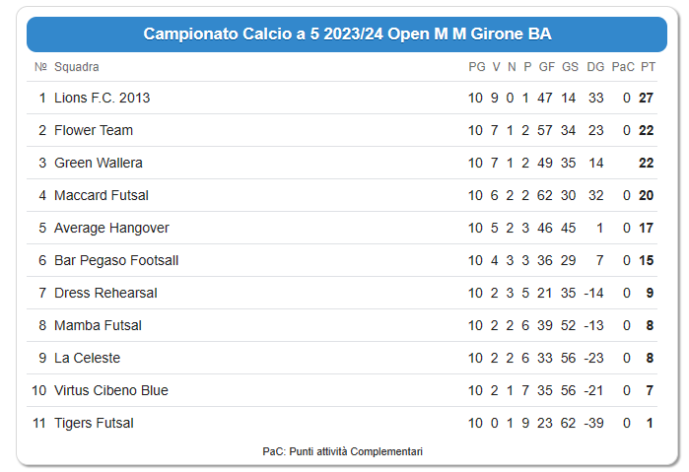
Posizioni decise da scontro diretto/classifica avulsa:
Al 2° posto ci sono 2 squadre a pari punti, questo lo scontro diretto: Flower Team-Green Wallera 4-6.

All’8° posto ci sono 2 squadre a pari punti, questo lo scontro diretto: Mamba Futsal-La Celeste 8-5
Posizioni per accoppiamenti Coppa Csi Serie B girone “A”:
1^ Lions Fc 2013 (ammesso direttamente ai triangolari di semifinale), 2^ Green Wallera, 3^ Flower Team, 4^ Maccard Futsal, 5^ Average Hangover, 6^ Bar Pegaso Footsal, 7^ Dress Rehearsal, 8^ Mamba Futsal, 9^ La Celeste, 10^ Virtus Cibeno blue, 11^ Tigers Futsal

CLASSIFICA MARCATORI Serie B girone “A” (prime posizioni)

21 reti: Marrazzo Francesco (Flower Team)
18 reti: Mazelli Simone (Lions Fc 2013), Carnevali Francesco (La Celeste), Visconti Davide (Maccard Futsal)
14 reti: Salvaterra Emanuele (Green Wallera)
13 reti: Gilioli Nicolò (Green Wallera)
12 reti: Zidouh Nabil (Maccard Futsal), Santini Samuele (Average Hangover)
10 reti: Basseni Samuele Mario (Mamba Futsal)
9 reti: Ferrari Matteo e Credentino Pasquale (Average Hangover), Linguella Mirko (Mamba Futsal)
8 reti: Cela Zenel (Maccard Futsal), Azalea Daniele (Flower Team), Roveda Rodrigo (Virtus Cibeno blue), Guerzoni Davide (Bar Pegaso Footsal), Aleotti Matteo (Lions Fc 2013),
7 reti: Malavasi Francesco (Lions Fc 2013), Boadu Andrea (Green Wallera), Tuccillo Carlo (Maccard Futsal), Liguella Simone (Virtus Cibeno blue), Crescimbeni Federico (Tigers Futsal), Nico Massimiliano (Flower Team), Spinelli Alberto (Bar Pegaso Footsal)

Serie B girone “B” “ATUTTOCAMPO CUP”

Risultati della 10^ GIORNATA:
Incontro |  | Risultati
Mondial Pastic. Napol. | Olympia 21 | 4 – 9
Gli Amici del Toro | Carpi Futsal | 6 – 5
Futsal 90 | Samma Bfc C5 | 2 – 10
The Owls C5 | Birra Real | 4 – 4
Virtus Massese | Futsal Soccer La Bassa | 5 – 3
Rip. Audax Futsal

Questo il link con calendario, risultati e classifica:
https://campionati.csi-net.it/2023/113/1/7/3/RC

CLASSIFICA FINALE GIRONE DI ANDATA

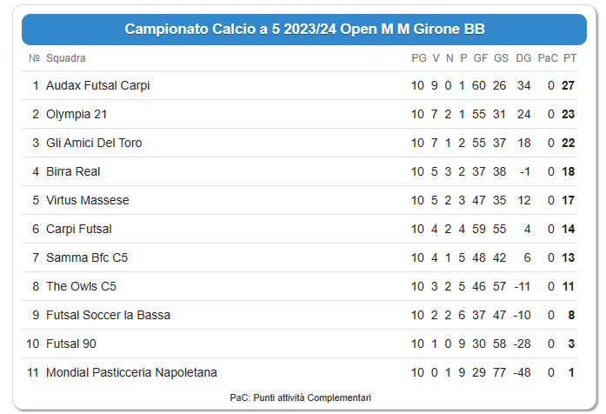

Posizioni per accoppiamenti Coppa Csi Serie B girone “B”:
1^ Audax Futsal (ammesso direttamente ai triangolari di semifinale), 2^ Olympia 21, 3^ Gli Amici del Toro, 4^ Birra Real, 5^ Virtus Massese, 6^ Carpi Futsal, 7^ Samma Bfc C5, 8^ The Owls C5, 9^ Futsal Soccer La Bassa, 10^ Futsal 90, 11^ Mondial Pasticceria Napoletana

CLASSIFICA MARCATORI Serie B girone “B” (prime posizioni)

22 reti: Covezzi Andrea (The Owls C5)
19 reti: La Cecilia Stefano (Carpi Futsal)
18 reti: Dalhoumi Mohamed (Audax Futsal)
16 reti: Attanasio Mattia (Birra Real)
15 reti: Gelardi Francesco (Virtus Massese)
14 reti: Mancuso Giuseppe (Carpi Futsal)
13 reti: Pizzarotti Mattia (Gli Amici del Toro)
12 reti: Iescone Christian (Audax Futsal)
11 reti: Michelini Riccardo (Futsal 90), Talouh Marouan (Futsal Soccer La Bassa)
10 reti: Landini Francesco e Longu Alessandro (Samma Bfc C5), Coppola Davide (Olympia 21)
9 reti: Corradi Gianluca (Gli Amici del Toro), Vincenzi Alberto (Olympia 21), Marchesi Simone (Futsal Soccer La Bassa)
8 reti: Pantaleo Davide (Mondial Pastic. Napoletana), Brinza Tudor e Manfredini Saverio (Carpi Futsal), Gentile Andrea (Audax Futsal)
7 reti: Coppola Vincenzo, Magri Riccardo e De Chiara Francesco (Olympia 21), Tassi Paolo e Gambuzzi Luca (Virtus Massese), Severino Ciro (Audax Futsal), Belkalid Taoufik (Futsal 90), Freda Mario (The Owls C5), Daaou Karim (Samma Bfc C5), Capone Andrea (Birra Real)

COPPA CSI SERIE B
La squadra 1^ classificata di ogni girone al termine del girone di andata è ammessa direttamente ai triangolari di semifinale

Primo turno

Girone “A” martedì 23 gennaio
Lions Fc 2013 ammessa direttamente ai triangolari di semifinale
2^ Green Wallera - 11^ Tigers Futsal mar. 23/1 ore 20,30 Nazareno
3^ Flower Team - 10^ Virtus Cibeno blue mar. 23/1 ore 21,30 Nazareno
4^ Maccard Futsal - 9^ La Celeste mar. 23/1 ore 21,15 Nuove Fassi
5^ Average Hangover - 8^ Mamba Futsal mar. 23/1 ore 22,15 Nuove Fassi
6^ Bar Pegaso Footsal - 7^ Dress Rehearsal mar. 23/1 ore 20,15 Nuove Fassi

Si gioca in gara secca (due tempi da 25’), al termine in caso di parità si calciano i rigori con la formula breve (3 per parte più eventuale oltranza). La squadra prima nominata deve fornire l’addetto DAE.

Girone “B” giovedì 25 gennaio
Audax Futsal ammessa direttamente ai triangolari di semifinale
2^ Olympia 21 - 11^ Mondial Pasticceria Nap. gio. 25/1 ore 20,30 Aneser Novi
3^ Gli Amici del Toro - 10^ Futsal 90 gio. 25/1 ore 21,30 Aneser Novi
4^ Birra Real - 9^ Futsal Soccer La Bassa gio. 25/1 ore 22,30 Nazareno
5^ Virtus Massese - 8^ The Owls C5 gio. 25/1 ore 21,30 Nazareno
6^ Carpi Futsal - 7^ Samma Bfc C5 gio. 25/1 ore 20,30 Nazareno

Si gioca in gara secca (due tempi da 25’), al termine in caso di parità si calciano i rigori con la formula breve (3 per parte più eventuale oltranza). La squadra prima nominata deve fornire l’addetto DAE.

Secondo turno
Le 5 squadre qualificate dal 1° turno e la 1^ del girone di andata sono divise per sorteggio integrale (diretta sul nostro canale Instagram venerdì 26/1 dalle ore 11) nei 2 triangolari di semifinale (2 triangolari per girone).

Girone “A” martedì 30 gennaio
Un triangolare presso Nuove Fassi Carpi dalle 20,15
Un triangolare presso Nazareno Carpi dalle 20,30

Girone “A” giovedì 1 febbraio
Un triangolare presso Nazareno Carpi dalle 20,30
Un triangolare presso Aneser Novi dalle 20,30

I triangolari di semifinale si giocano in serata unica con 3 gare da 25’ (tempo unico), in caso di parità si tirano 3 rigori per squadra (ed eventuale oltranza): la squadra che vince senza rigori prende 3 punti, chi vince ai rigori 2 punti, chi perde ai rigori un punto e chi perde senza rigori 0 punti. La squadra vincente della prima gara (al 25’ o ai rigori) riposa nella seconda e gioca la terza. La squadra prima nominata deve fornire l’addetto DAE.

Regolamento Coppa squalifiche e time out:
Le squalifiche rimediate in campionato, essendo competizione diversa, SI SCONTANO solo se trattasi di squalifiche a tempo, le squalifiche a giornate NON SI SCONTANO in Coppa. Durante i triangolari di Coppa un giocatore espulso (deve dunque essere mostrato il cartellino rosso) in una gara deve saltare la gara immediatamente successiva, anche se si tratta di una gara da giocare nella stessa serata. I cartellini gialli e azzurri rimediati in gare diverse invece NON FANNO COMPUTO per la squalifica per somma di ammonizioni.
E’ previsto per ogni squadra un time out di un minuto disponibile in ogni singola partita da 25’ del triangolare.

Regolamento composizione classifiche triangolari in caso di parità
Si ricorda che nei triangolari della Coppa Csi in caso di parità fra due squadre al primo posto si guarda l'esito dello scontro diretto (al termine dei 25' o ai rigori), in caso di parità di punti fra le 3 squadre invece si guarda nell'ordine:
- miglior differenza reti generale del triangolare (senza contare i rigori calciati in caso di parità)
- maggior numero di reti segnate nel triangolare (senza contare i rigori calciati in caso di parità)
- sorteggio

Le 2 vincenti dei triangolari del girone “A” e le 2 vincenti dei triangolari del girone “B” si sfidano fra di loro nelle 2 finali di girone (2 gare) domenica 4 febbraio alla palestra Vallauri di Carpi (giorno anche della finale della Coppa Csi Serie A): finale girone “A” dalle 9,30, finale girone “B” dalle 10,30. In entrambe le finali in caso di parità si calciano direttamente i rigori con formula breve (3 per parte ed eventuale oltranza)

La vincente della finale del girone “A” e la vincente della finale del girone “B” si affrontano A FINE STAGIONE per decretare la vincente della Coppa Csi Serie B.

COMMISSIONE GIUDICANTE del 19/1/2024 – Foglio n° 12

Ricordiamo che tutte le sanzioni presenti di seguito (ammonizioni, diffide e squalifiche) valgono e vanno scontate SOLO in campionato e NON sono valide per la Coppa Csi Serie A e B che comincia la prossima settimana. Solo eventuali squalifiche a tempo vanno scontate anche in Coppa

Ammonizione semplice

Serie A Elite
Stamera Alex (B.G. Group Mondial)

Serie B girone “A”
Zidouh Atik (Tigers Futsal), Prisco Massimiliano (Maccard Futsal), Facchini Simone (Bar Pegaso Footsal), Laurenza Alberto (Flower team), Pasquale Giuseppe (Average Hangover), Boadu Andrea (Green Wallera)

Ammonizione con diffida

Serie A Elite
Barrasso Marko Roberto (Trattoria Baldini)

Serie B gir. “A”
Giovanella Alessandro (Flower Team), Sammartino Antonino e Santini Samuele (Average Hangover)

Serie B gir. “B”
Corradi Manuel (Futsal 90), Talouh Marouan (Futsal Soccer La Bassa)

Squalifiche
Le seguenti squalifiche NON vanno scontate in Coppa ma in campionato

2 giornate
Serie B girone “A”
Credentino Pasquale (Average Hangover, ESPULSO)

1 giornata
Serie A - Elite
Ferrarini Manuele (I Maledetti, SOMMA AMMONIZ.): da scontare nella 1^ giornata di ritorno
Piccu Martino (As Blesga, ESPULSO)

Serie B girone “A”
Linguella Simone (Virtus Cibeno blue, ESPULSO)

Serie B girone “B”
Gilioli Marco (Futsal 90, SOMMA AMMONIZ.): da scontare nella 1^ giornata di ritorno

MODALITA’ PER SCONTARE LE SQUALIFICHE
- in caso di cartellino rosso sul campo (espulsione diretta, dopo due gialli o dopo un azzurro e giallo o dopo due cartellini azzurri, sul Comunicato appare la dicitura ESPULSO), si deve saltare la gara o le gare direttamente successiva/e a quella dell’espulsione.
- in caso di squalifica per somma di ammonizioni rimediate in gara diverse (sul Comunicato appare la dicitura SOMMA AMMONIZ.), la squalifica va scontata la settimana successiva l’uscita del provvedimento sul Comunicato ufficiale del mercoledì. Quindi il giocatore può giocare il mercoledì, giovedì o venerdì della stessa settimana e deve scontare la giornata dal lunedì della settimana successiva.
- in caso di provvedimenti a fine gara sarà cura della Commissione comunicare via telefono gli eventuali provvedimenti

La società che schiera un giocatore squalificato (anche se gli ha erroneamente fatto scontare la squalifica nella gara sbagliata, in base a quanto sopra riportato) perde la gara 6-0 a tavolino, è punita con l’ammenda di 25 €, mentre il giocatore è punito con 2 giornate di squalifica (una per aver giocato da squalificato, una perché non ha mai scontato la precedente squalifica).

COMMISSIONE TECNICA CALCIO

